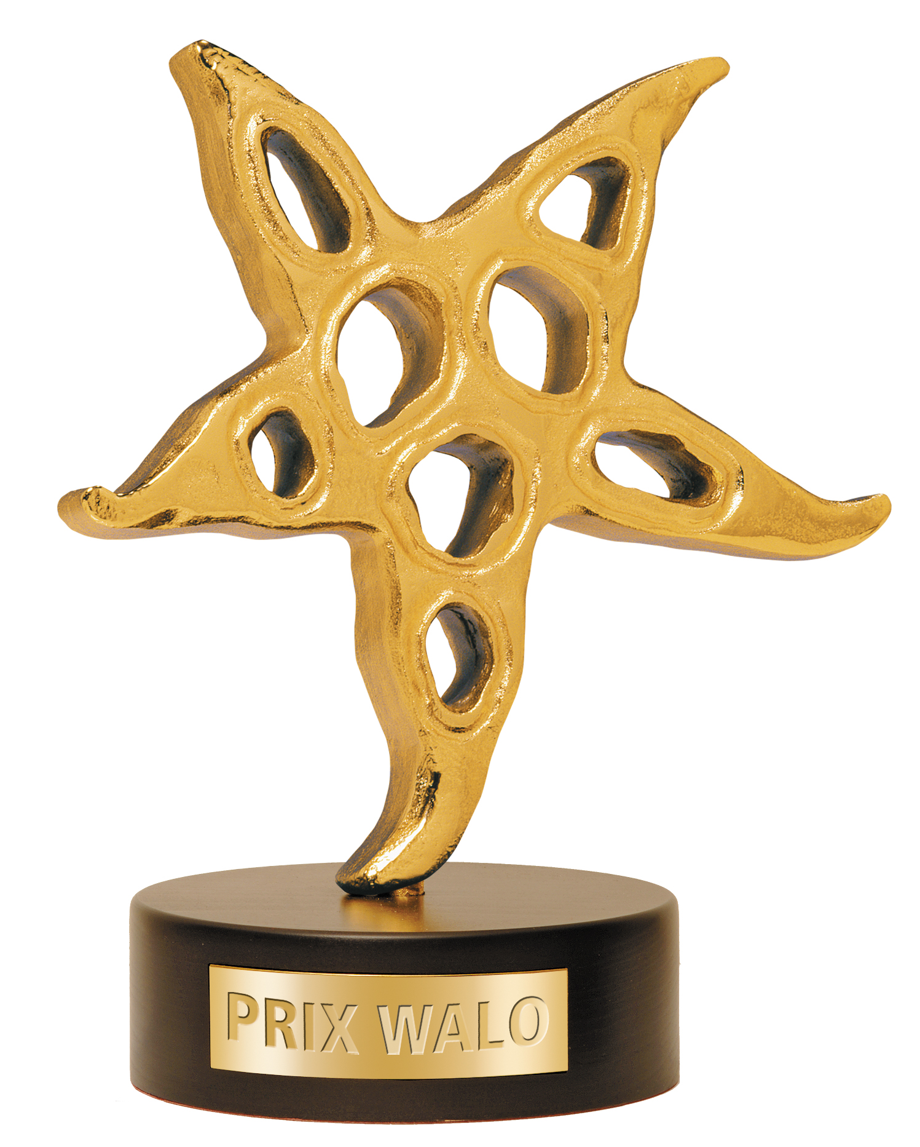
Rolf Breiner 14. November 2016
3. Prix Walo- Sprungbrett 2016
Auf hohem, stimmig-stimmlichem Niveau
Die dritte Ausscheidungsrunde des PRIX WALO-Sprungbretts fand im Wysses Rössli, Schwyz, statt. Elf Formationen, Sänger und Musikanten wetteiferten in den Sparten Volksmusik, Jodler und Special Act um den Einzug ins Finale. Sepp Trütsch, Volksmusik-kenner, Hotelier und Vizepräsident der Show Szene Schweiz (SSS), führte witzig und launig durch den Sonntagnachmittag. Die Jury unter Leitung von Walter Briner kürte drei Tagessieger: das Schwyzerörgeli-Trio Seewälle aus Luzern in der Sparte Volksmusik, die Solojodlerin Franziska aus St. Niklausen, OW, und das Showduo Ronja Borer & Nico Alesi in der Sparte Special Act. Alle Tagessieger der drei Sprungbrett-Ausscheidungen nehmen am Finale Kleiner Prix Walo am 4. Dezember im Wydehof Birr, AG, teil.
Der Mythensaal bildete den intimen Rahmen für die 3. Sprungbrett-Ausscheidung im Wyssen Rössli, Schwyz. Sepp Trütsch, Gastgeber, Hotelier und SSS-Vizepräsident, begrüsste herzhaft die rund 120 gespannten Zuhörer, nicht ohne der SSS-Präsidentin Monika Kaelin für ihren unentwegten Einsatz zu danken, im Speziellen für die Talentförderung und Organisation der PRIX WALO-Sprungbretter.

Sparte Volksmusik
In Schwyz waren die Volksmusiker für einmal in der Mehrheit. Sechs Formationen traten an. Hinter dem Namen Gruess vom Lindebärg verbirgt sich ein Quartett aus Menzingen, ZG, genauer zwei Klarinetten, ein Kontrabass und ein Akkordeon. Nadja Röllin (13), Yvonne (13), Benno (14) und Philipp Meienberg (17) konnten ihr Können bereits an der LUGA, am Zuger Seefest und im Circus Knie unter Beweis stellen. Auch beim Sprungbrett wussten die Vier auf ihre solide sanfte Art zu überzeugen. Auch das Akkordeon-Duo Joel & Lukas aus Hasle, LU, wusste zu gefallen. Joel Röösli (16) und Lukas (13) spielten ebenfalls beim Prix Franz (Stadelmann) an der LUGA auf. Das Allrad Örgeler-Quartett aus Giswil entpuppte sich als doppelter Familienverbund: Petra (18) und Jonas von Ah (16), Anita (16) und Thomas Kathriner (15) beherrschten Schwyzerörgeli (3) und die Bassgeige (Jonas). Nach dem Prix Franz (LUGA) gaben sie ihr Bestes in der Vorausscheidung zum KLEINEN PRIX WALO mit traditionellen Weisen. Respekt.
Die Hinderländer-Örgeli-Wyber aus dem Bernischen Bettenhausen hatten sich in der Musikschule zusammengefunden. Das Wyber-Sextett (5 Schwyzerörgeli plus Bassgeige) unter Führung von Sandra Brandenberger bot bestes volkstümliches Musikhandwerk. Das Schwyzerörgeli-Duo Wendi Rohrer (18) und Joel Degelo aus Sachseln, OW, verstärkt durch Pia Rohrer am Kontrabass, trugen den «Kleinen Andreas» und «Übere Chlausepass» etwas verhalten, aber gekonnt vor. Die Youngster David (14), Flurin (13) und Raphael Waser (14) aus Luzern liessen aufhorchen. Das Trio Seewälle musizierten mit Herz, schmissig und frisch von der Leber wag. Sie wurden von der Jury zum Tagessieger in der Sparte Volksmusik erkoren. Das junge Trio spielt seit einem Jahr zusammen, hatte auch einen TV-Auftritt bei Nicolas Senn und wird am 10. Dezember in Hildisrieden auftreten. Die drei aufgeweckten Burschen freuten sich still über den Tagessieg und gehen das Finale gelassen an. Ihr Credo: «Wir wollen von Herzen spielen.» Ihr Name bezieht sich übrigens auf ihre Wohnorte am Baldegger- beziehungsweise Vierwaldstättersee.

Sparte Jodler
Eine Solistin und zwei Jodlerformationen wetteiferten in Schwyz um den Tagessieg. Patrizia Zaugg (17) und Stefanie Matter (17) waren quasi durch ihre Eltern mit dem Jodeln angesteckt worden. Dem Duo Pädi & Steffi aus Boll, BE, unterstützt durch Marianne Kämpfer am Schwyzerörgeli, geht Freude am Jodeln über alles. Ihr Vortrag «Dankbarkeit», komponiert von Franz Stadelmann, bewegte. Die Gschwüschterti Huber aus Bözberg, AG, hatten bereits beim Prix Franz gewonnen. Fabian (21), Pascal (19) und Jasmin (am 22. Dezember 17 Jahre jung) rührten die Herzen etwa mit dem «Müettli»-Lied. Bewegend.
Sie kam, stand und siegte: Solojodlerin Franziska (19) aus St. Niklausen, OW, begleitet von Urs Burch am Akkordeon, weckte den auch den letzten Zuhörer mit ihrem «Arvi-Juitz». Franziska Flück in der Obwaldner Sonntagstracht liess keinen Zweifel, wer hier das Singen hatte. Unterstützt von einem 20köpfigen Fanclub, will sie mit ihrem Gesang viel Freude verbreiten. Sie freute sich still und herzhaft. Dabei ist ihre Stimme in guten Händen, etwa bei der Stimmbildnerin Monika Ettlin. Franziska nimmt’s, «wie’s kommt». Sie absolviert eine Lehre als Schreinerin und bereitet sich gelassen aufs Finale vor.

In der Sparte Special Act trug Popsänger Anna Smith (18) aus Fehraltorf zwei Eigenkompositionen vor. Hörenswert. Sie möchte einst beim Grossen PRIX WALO auftreten. Eine professionelle Show Act legten Ronja Borer & Nico Alesi auf die Bühne. Sie boten einen kleinen Ausschnitt aus ihrem zweistündigen Programm «Eine (fast) perfekte Freundschaft». Das reichte von den Musicals «Cabaret» und «Annie Get Your Gun» bis zu Sketch- und Tanzeinlagen. Ronja Borer (25), die Tochter Bo Katzmans, und der Sizilianer Nico Alesi (25) bilden ein perfektes Paar: die attraktive Blondine und der smarte dunkelhaarige Partner. Wie weit diese Bühnenpartnerschaft auch ins Private geht, wollte das Paar (noch) nicht verraten. Sie stehen mit ganzem Herzen hinter ihrer Show, eine Eigenproduktion, und sind auch mit Feuereifer beim Finale dabei. Vorerst ist Ronja mit ihrem Vater Bo Katzman am 18. November im Maihof Luzern zu sehen und zu hören – mit Christmas-, Love- und Gospelsongs. Nico ist zurzeit beim Kindermusical im Europapark Rust zu sehen. Zusammen tritt das attraktive Showpaar am 26. Januar im Basler Fauteuil/Tabourettli und später auch in Freiburg i.Br. auf.

Showblock
Während die Stimmzettel der Jury ausgewertet wurden, heizte die Zürcher Sängerin Manuela Fellner die Stimmung an und animierte das Publikum zum Schunkeln, Klatschen und Mitsingen – mit Lieder wie «7 Tage in der Woche». Am Ende wurden alle Teilnehmer und Teilnehmerinnen beurkundet und vom Fotografen Kurt Meier verewigt. SSS-Präsidentin attestierte auch diesem Wettbewerb «hohes Niveau». Überhaupt ein stimmiger Sprungbrett-Wettbewerb an diesem November-Sonntag.

Jury
Als Jury-Obmann amtete Walter Briner, VS-Finanzchef SSS/Prix Walo
v.l.n.r.
Richard Huwiler, Präsident EJV Zentralschweiz
Franz Marty, Präsident VSV-Zug
Vreny Alessandri-Stadelmann, Jodlerin, Komponistin, Dirigentin, Gewinnerin PRIX WALO 2011, Mitglied SSS
Jürg Bernauer, Berni Event, Mitglied SSS
Gabrielle Blättler, Event-Managerin, werbegeschenke.ch, Mitglied SSS
Stephan Krellmann, Tonstudio, Steps22rec
Franz Stadelmann, Jodler, Komponist, Gewinner PRIX WALO 2011
Peter Burkhardt, Televista/Chefredaktor, Mitglied SSS
Manuela Fellner, Sängerin, Mitglied SSS
Walter Briner, VS-Finanzchef SSS/PRIX WALO
Kurt Albert, Musiker Echo vom Tödi, Mitglied SSS

KLEINER PRIX WALO 2016: Das Finale findet am Sonntag, 4. Dez. 2016, in der Arena Wydehof, Birr AG statt.
Die Gewinner KLEINER PRIX WALO 2016 in den Sparten: Gesang/Band, Volksmusik, Jodel, Populäre Klassik, Tanz und Special Act treten an der Galaverleihung 43. PRIX WALO am 14. Mai 2017 im Kongresshaus Zürich auf.

Weitere Informationen auf www.prixwalo.ch
SHOW SZENE SCHWEIZ / PRIX WALO
Monika Kaelin, Präsidentin: Tel. 044 720 58 70 / info@prixwalo.ch

Fotograf Kurt Meier: Tel:. 044 463 22 19 / km@studioart.ch

Link für die Fotos PRIX WALO-SPRUNGBRETT 13. Nov, 2016 in Schwyz:
https://drive.google.com/open?id=0B03TIpi_7D1mb0w0LVBJMkxYRWM

SHOW SZENE SCHWEIZ
Der Verein stellt sich in den Dienst der Showtalente. Seit 1974 Jahren vergibt der Verein Showszene Schweiz alljährlich den PRIX WALO an die erfolgreichsten Schweizer Unterhaltungskünstler/innen. Daneben engagiert sich der Verein mit dem PRIX WALO-SPRUNGBRETT seit vielen Jahren auch für den Schweizer Shownachwuchs und bietet diesem die Gelegenheit, unter professionellen Bedingungen vor einem grossen Publikum aufzutreten. Die besten Teilnehmerinnen und Teilnehmer der diesjährigen PRIX WALO-SPRUNGBRETT-Veranstaltungen qualifizieren sich jeweils für das Finale, das am 4. Dezember 2016 in der Arena Wydehof Birr stattfindet. Die Gewinner KLEINER PRIX WALO treten, nebst den erfolgreichsten nationalen Künstlern, an der Galaverleihung 43. PRIX WALO am 14. Mai 2017 im Kongresshaus Zürich auf.

KLEINE STARS / GROSSE STARS
In den vergangenen 42 Jahren schafften schon viele Künstler/innen durch das PRIX WALO-Sprungbrett und den Gewinn KLEINER PRIX WALO den Sprung auf die nationale Profi-Bühne und gewannen auch den grossen PRIX WALO: NICOLAS SENN, OESCHS’S DIE DRITTEN, PEACH WEBER, ZÜRI WEST, SINA, FLÜGZÜG, LEONARD, DIVERTIMENTO, 77 BOMBAY STREET, KUNZ u.v.m.

Vor allem in den letzten Jahren konnten sich wieder viele Nachwuchs-Teilnehmer und Sieger KLEINER PRIX WALO etablieren. Sie traten im Fernsehen auf und hatten grosse Erfolge bei nationalen und teilweise sogar internationalen Veranstaltungen. 77 BOMBAY STREET (Pop-Band, Sieger KLEINER PRIX WALO 2009, Gewinner PRIX WALO 2011), FRÖLEIN DA CAPO (Siegerin KLEINER PRIX WALO 2007, Einfrau-Orchester bei SF Giacobbo/Müller), FABIENNE LOUVES (Finalistin KLEINER PRIX WALO 2006, Siegerin MusicStar 2007), MICHAEL ELSENER (Kabarettist, Gewinner KLEINER PRIX WALO 2008, Gewinner PRIX WALO 2011), CARINA WALKER (Jodlerin, Finalistin KLEINER PRIX WALO 2010, Siegerin SF Alpenrose 2010), NINA BURRI (Siegerin KLEINER PRIX WALO 2009, Finalistin SF Die grössten Schweizer Talente 2010), NICOLAS SENN (Hackbrett-Spieler, Sieger KLEINER PRIX WALO 2004 und Gewinner PRIX WALO 2010), YASMINE-MÉLANIE (Schlagersängerin, KLEINER PRIX WALO 2009 und Prix Walo 2009), OESCH’S DIE DRITTEN (Sieger KLEINER PRIX WALO 2007, Gewinner PRIX WALO 2008 und Publikumsliebling und Sieger SF Die grössten Schweizer Hits), BAGATELLO (Acapella-Gruppe, Gewinner PRIX WALO 2007), KUNZ (Mundart Folk-Sänger) (KLEINER PRIX WALO 2013) DAMIAN LYNN (KLEINER PRIX WALO 2014) etc.

Mit freundlichen Grüssen und besten Dank
Der Vorstand Show Szene Schweiz/Prix Walo

Monika Kaelin
Präsidentin

Show Szene Schweiz/PRIX WALO
Sekretariat, Rieterstrasse 36, 8802 Zürich
Tel. 044 720 58 70, info@prixwalo.ch, www.prixwalo.ch

